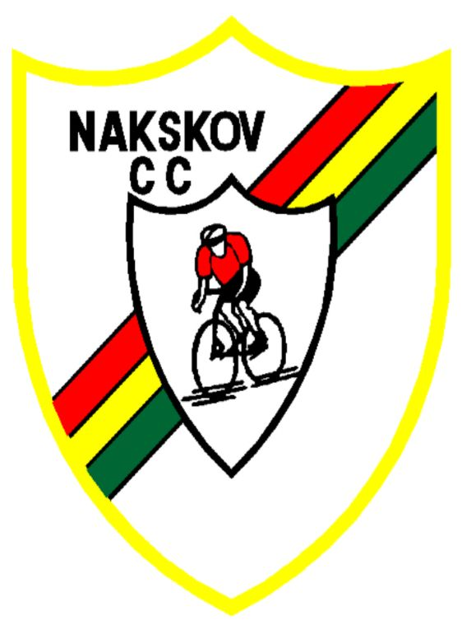
Danmarksdiplom – 30 km. enkeltstart
tirsdag den 5. august 2008

klasse 1 – junior:
Mathias Egeberg Rødovre 00:58:54 bronze

Klasse 1:
Lasse Pedersen Nakskov CC 00:44:43 guld
Peder Olsen Post Dk. - Nakskov 00:52:27 sølv
Martin Hansen 00:54:22 sølv
Piet Simonsen Lyngby CC 01:02:17 bronze

Klasse 2:
Jakob Davidsen 00:51:43 sølv
René Bendixen Nakskov CC 01:02:09 bronze

Klasse 3:
Palle Rasmussen Nakskov CC 00:47:52 guld
John Frejlev Lolland-Falster CK 00:48:44 guld
Poul Madsen Ventilen – Rødby 00:49:06 guld
Dan Olsen Rødovre 00:51:38 guld

Klasse 4:
Tommy Jensen Nakskov CC 00:49:12 guld
Per Døssing Ventilen – Rødby 00:49:47 guld
Johnny Jørgensen Nakskov CC 00:50:11 guld
Erling Jørgensen Nakskov 00:59:39 bronze

Klasse 5 – damer:
Bente Jacobsen Nakskov CC 00:53:46 guld

Klasse 5:
Poul Erik Jørgensen Viby Sj. 00:49:40 guld
Niels Peter Jensen 00:50:56 guld
John Christensen Nakskov CC 00:58:20 sølv
Jørgen Sørensen Nakskov CC 01:00:54 bronze
Kiehn Christiansen Nakskov CC 01:01:21 bronze

Klasse 6:
Torben Alm Nakskov CC 00:59:20 sølv

Klasse 7:
Alf Christensen Lolland-Falster CK 01:07:55 bronze

Tak til hjælperne Søren Pedersen, Peter Kristensen og Johnny Jørgensen.

